Паспорт проектной задачи
«Масленица» 3 класс

Тип проектной задачи | Межпредметная (математика, окружающий мир, литературное чтение)
Место проектной задачи в образовательном процессе | Рекомендуемое время проведения — 1 урок
Дидактические цели | Создание условий для комплексного использования освоенных математических и читательских, естественнонаучных умений в нестандартных условиях квазиреальной ситуации (проявление математической, читательской естественнонаучной грамотности).  Отработка навыков сотрудничества в микрогруппах: коллективно-распределительная деятельность при решении ряда практических задач.
Планируемые результаты | В области математической грамотности  Способность применять следующие предметные математические умения в нестандартных условиях:  - составлять целое из заданных частей, обобщать информацию  - читать, заполнять и интерпретировать данные таблиц, столбчатой диаграммы  - интерпретировать данные, приведенные в тексте и на рисунке  - выполнять реальные расчеты с извлечением данных из таблицы и текста.  В области читательской грамотности  - понимать фактологическую информацию  - находить и извлекать одну или несколько единиц информации  - соотносить визуальное изображение с вербальным текстом  - оценивать содержание текста или его элементов  - использовать информацию из текста для решения практической задачи.  В области естественнонаучной грамотности:  Анализировать, интерпретировать данные и делать соответствующие выводы  - объяснять принцип действия технического устройства или технологии  - анализировать, интерпретировать данные  Метапредметные результаты:  Регулятивные УУД  - умение планировать деятельность  - умение осуществлять контроль процесса и результатов деятельности (при выполнении итогового задания)  - умение осуществлять самооценку и оценку работы группы  Коммуникативные УУД  - умение договариваться для выполнения коллективно-распределительной работы при решении ряда задач построение речевого высказывания в письменной и устной форме

Описание проблемной ситуации
Ребята, эта неделя масленичная. Наш педагог организатор хочет для всех провести этот праздник. У каждого класса свое задание. Наша задача составить афишу к празднику «Масленица». Для этого выполним несколько заданий.
Афиша – это объявление, которое вывешивается на видном месте. В афише обязательно указывается дата, время и место проведения праздника, концерта или спектакля.

Прежде чем составить афишу, нужно определить, когда будет проходить праздник.
1 задание.
Прочитайте и выберите, в какой день масленичной недели лучше провести народные гуляния: конкурсы, состязания и кулачные бои.

Масленица — один из древнейших русских праздников, который символизирует приход весны. Длится он 7 дней.
Понедельник – «Встреча», гостей встречали. И застолье посвящалось началу масленицы.
Вторник – «Заигрыш», в этот день молодые люди искали себе невест.
Среда – «Лакомка», пекли блины с разными начинками.
Четверг – «Разгуляй – четверок» Раньше с этого дня люди переставали работать и начинали веселиться: устраивали кулачные бои, конкурсы и состязания, водили хороводы, пели веселые песни.
Пятница – «Тёщины вечёрки», ходили к тёще на блины.
Суббота – «Золовкины посиделки», в этот день посещали сестёр мужа.
Воскресенье – «Прощённый день», этим днем завершалась масленичная неделя.

День недели определен.

Пользуясь календарем, определите дату проведения праздника, если масленица в 2021 году начинается с 8 марта. Впишите в афишу выбранную дату.
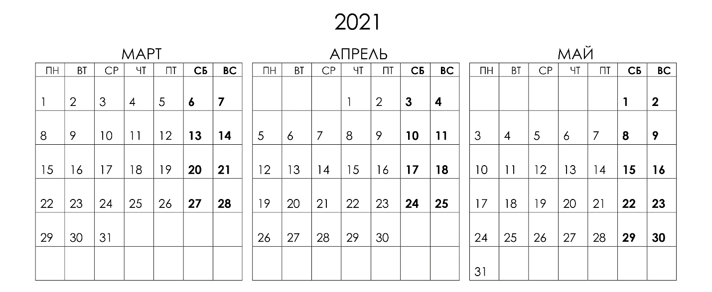
Выберите из предложенных картинок ниже, ту, которая изображает праздник масленица. Вырежьте и приклейте ее в афишу.
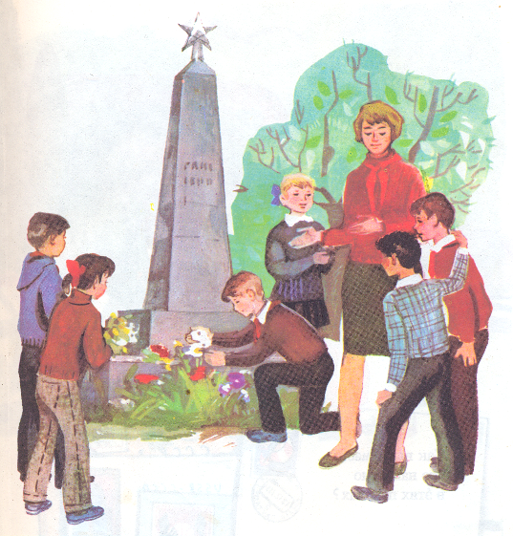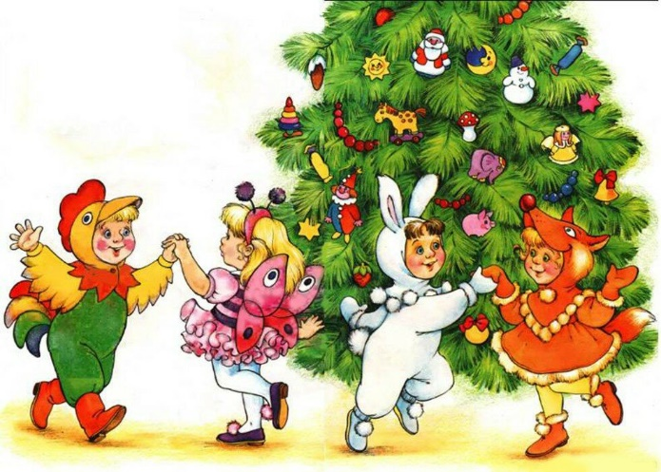

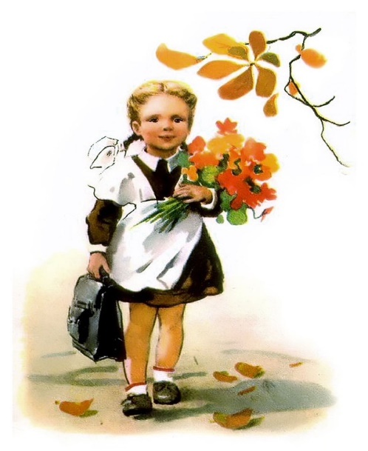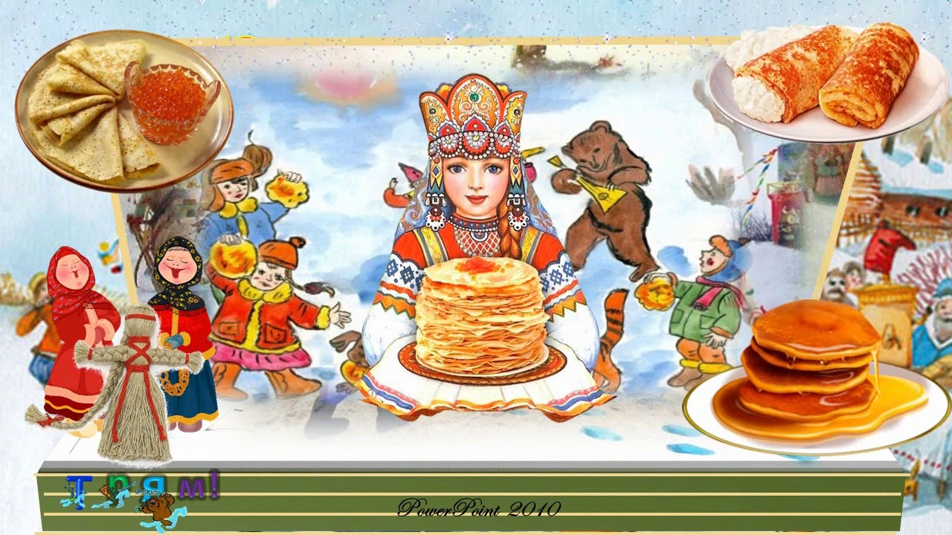

Теперь давайте определим в какое время в каком месте начнется наш праздник.
2 задание.
Ознакомьтесь с программой праздника. Определите время и место начала мероприятия и внесите его в афишу.
Программа мероприятия!
Время | Программа праздника
13:00 | Встреча на стадионе
13:15-14:00 | Масленичные развлечения,
14:00-14:30 | Интересные представления,
14:30-15:00 | Всевозможные задания,
15:00-15:20 | Хороводов дружное завивание,
15:20-16:00 | И, конечно, с Масленицей прощание.
Определите, какие занятия ждут детей на празднике, и впишите их в афишу.
В последний день масленицы всегда сжигали чучело. Сжигание означало полную победу над зимой. Давайте узнаем, как делали чучело на масленицу.
3 задание.
Соедини картинку с нужным описание.
Картинка | Описание
 | Возьмите светлый полотняный мешок, набейте его бумагой и зашейте. Повяжите «голову» ярким платком и им же прикрепите ее к туловищу.
 | Заплетите косы и нарисуйте лицо.
 | Используйте легковоспламеняющиеся материалы – солому и бумагу. Прикрепите их к основе с помощью веревки.
 | Возьмите два сухих броска: один длиннее для туловища, а второй – для рук, и соедините крестом между собой.

Выберите из предложенных ту куклу, которая соответствует празднику «Масленица» .
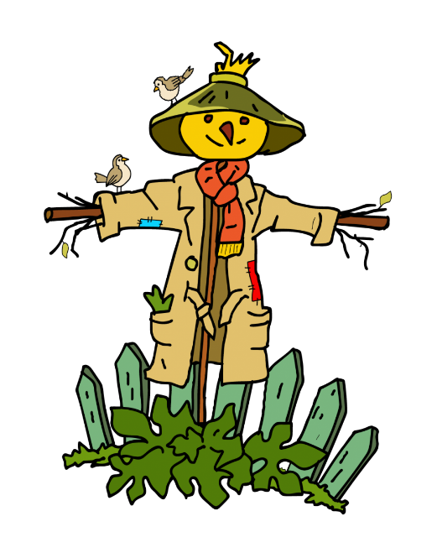

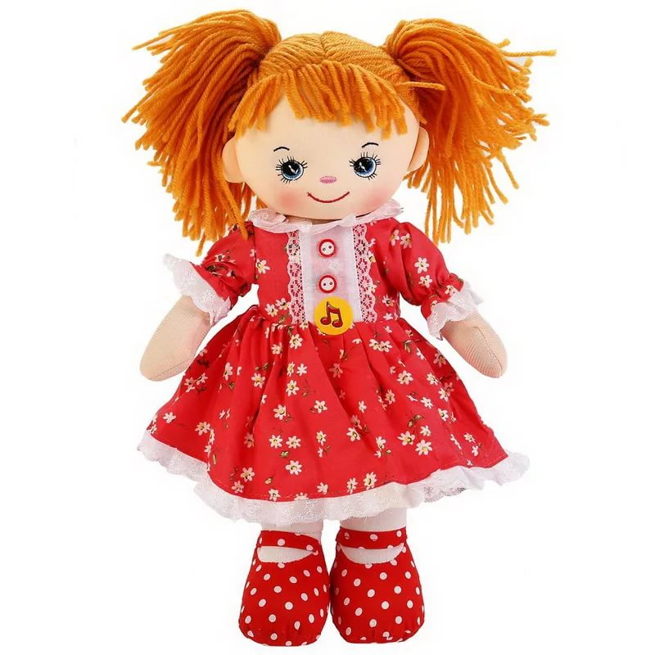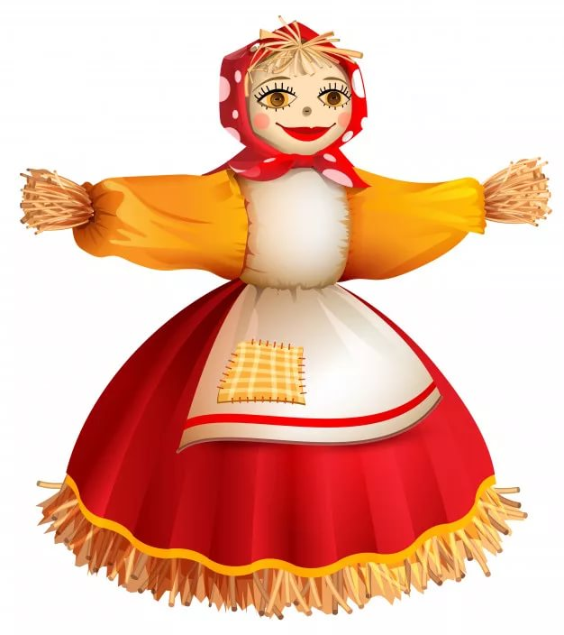
Есть блины на Масленицу – важный ритуал. Наши предки считали, что с каждым кусочком они получают энергию солнца. В нашей столовой хотят испечь блины для всех детей. Давайте поможем поварам. Нам нужно узнать, сколько всего детей учатся с 1 по 4 класс.
4 задание.
Пользуясь диаграммой с данными о количестве детей, определи, сколько детей в каждом классе.
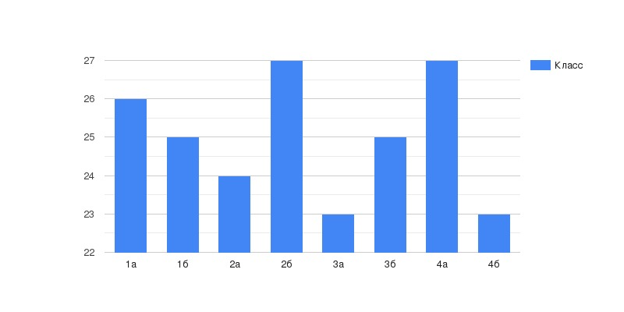
Определите, сколько всего учеников в первых, вторых, третьих и четвертых классах. Занесите данные в таблицу.
Класс | 1-ые классы | 2-ые классы | 3-ие классы | 4-ые классы | Итого
Всего

Пользуясь полученными данными, сосчитайте сколько нужно испечь блинов на всех детей, если каждый ученик съест по 2 блина.
Нужно испечь ______________________ блинов.

5 задание.

Дополните афишу рисунками или дополнительной информацией.
Выполните итоговое задание.

Приложение 1
Рефлексивная анкета
(заполняется каждым участником по окончании работы в микрогруппе).
Поставь галочку на оценочной шкале:
1. Оцени, насколько интересной показалась тебе эта задача.
1 | 2 | 3 | 4 | 5

2. Оцени, насколько сложными для тебя оказались предложенные задания.
1 | 2 | 3 | 4 | 5

3.Оцени свой вклад в решение задачи (насколько ты оказался полезен своей группе при решении задачи).
1 | 2 | 3 | 4 | 5

4.Оцени, насколько дружно и слаженно работала твоя группа.
1 | 2 | 3 | 4 | 5

Хотел бы ты работать еще раз в той же группе? (Обведи)
Да Нет Почему?
_______________________________________________________

Рефлексивная анкета
(заполняется каждым участником по окончании работы в микрогруппе).
Поставь галочку на оценочной шкале:
1. Оцени, насколько интересной показалась тебе эта задача.
1 | 2 | 3 | 4 | 5

2. Оцени, насколько сложными для тебя оказались предложенные задания.
1 | 2 | 3 | 4 | 5

3.Оцени свой вклад в решение задачи (насколько ты оказался полезен своей группе при решении задачи).
1 | 2 | 3 | 4 | 5

4.Оцени, насколько дружно и слаженно работала твоя группа.
1 | 2 | 3 | 4 | 5

Хотел бы ты работать еще раз в той же группе? (Обведи)
Да Нет Почему?
_______________________________________________________

Приложение № 2

Оценочный лист работы группы:

Критерии | Количество баллов (0 — 3)
1. Правильность выбранного материала
2. Полнота памятки
3. Аккуратность оформления памятки
4. Качество выступления (логика изложения, выразительность)
Итого

Шкала оценок:
3 балла — указанное качество проявляется в полной мере
2 балла — указанное качество проявляется в значительной степени
1 балл — указанное качество проявляется частично
0 баллов — указанное качество отсутствует

Приложение 3.

ШИРОКАЯ МАСЛЕНИЦА
ПРИГЛАШАЕМ ВСЕХ НА МАСЛЕНИЦУ _______МАРТА В ___ч ___мин.
ВСЕХ ЖДЕМ НА___________________________.

ВАС ЖДУТ:
1.______________________________________
2.______________________________________
3.______________________________________
4.______________________________________
5.______________________________________

Замысел проектной задачи
Дети работают в группах по 6 человек, выполняя последовательно 5 заданий. Для удобства работы в группе учитель может распечатать задания в нужном количестве для каждой группы. Для детей с ОВЗ задания могут выбираться « по силам» ,а остальные задания даваться в готовом виде. Результаты выполнения с первого по четвертое задание заносятся в афишу. Задание 5 - позволяет детям добавить свои картинки, информацию из других источников. Итогом совместной работы группы является свой «продукт»: афиша.
Создавая свой «продукт», дети берут данные из задания. При этом осуществляют отбор материала, анализируют, преобразовывают «продукт», дополняя информацией из жизненного опыта.
Работа рассчитана на 1 урок. Желательно предоставить учащимся возможность пользоваться дополнительной литературой, которую необходимо предоставить и интернетом.
Комментарий к заданию 1: Дети читают информацию о празднике «Масленица». Определяют в какой день масленичной недели лучше провести праздник, при этом используют календарь. После того, когда дети определи дату, они вырезают картинку с соответствующим праздником.
Комментарий к заданию 2: пользуясь данными таблицы «Программа мероприятия», дети определяют время и место встречи, заносят его в афишу. Пользуясь этой же таблицы, дети вписывают в афишу мероприятия по времени.
Комментарий к заданию 3: пользуясь таблицей, ученики должны соотнести картинку с ее текстовым описанием.
Комментарий к заданию 4: Пользуясь диаграммой, дети должны определить, сколько учеников в каждом классе. Используя эту информацию, они должны узнать, сколько учеников в начальной школе. Определив их количество, учащиеся подсчитывают количество блинов.
Комментарий к заданию 5: Дети могут оформить красочно, добавить информацию или из дополнительных источников свою афишу. По окончании оформления афиши, представляют свой продукт.

Комментарии к рефлексии членов группы:
Заполнение листа самооценки каждым участником группы. Распечатать на каждого.
Комментарии к Оценочному листу публичного представления работы группы. Приложение №2.
Работа проходит фронтально, совместно с учителем дают оценку «продукта» группы. В таблицу заносят баллы от 0-3.Таблица висит на доске для каждой группы. Шкала дана после таблицы.

